ЕГУ и НСПК
Факультет экономики и менеджмента (ФЭМ)
Разработка концепции сервиса «SmartRoute»
Лилит Гамлетовна Хоцоян

«SmartRoute»

Аннотация

Разработана концепция цифрового сервиса SmartRoute, предназначенного для комплексного и индивидуального планирования маршрутов по принципу «всё в одном». Сервис позволяет пользователям строить индивидуальные маршруты, учитывающие их интересы, бронировать услуги, которые можно получить на маршруте, осуществлять их оплату и получать информационное сопровождение в рамках одного приложения, решая проблему разрозненности существующих решений и избыточных временных затрат. Внедрение сервиса SmartRoute обеспечивает пользователям удобное, быстрое и индивидуальное планирование как масштабных поездок, так и небольших пеших прогулок, а партнёрам сервиса — дополнительный поток клиентов, рост продаж и эффективный инструмент продвижения услуг за счёт интеграции в единую цифровую платформу.
Введение
Концепция сервиса SmartRoute разработана с целью создания единой цифровой платформы для индивидуального планирования маршрутов и организации передвижения пользователей в повседневной жизни и путешествиях. Сервис реализуется с применением современных цифровых технологий, включая интеллектуальные алгоритмы маршрутизации, интеграцию с гостиницами, музеями, кафе и ресторанами и другими организациями, которые смогут осуществлять продажу своих товаров и услуг на единой цифровой платформе. Уникальность SmartRoute заключается в объединении навигации, выбора маршрута, бронирования услуг, оплаты и информационного сопровождения в одном приложении с акцентом на персонализацию.
Анализ аналогов
К основным конкурентам сервиса можно отнести Google Maps, Yandex Maps, 2GIS, а также отдельные платформы для бронирования и поиска услуг, такие как Booking, Airbnb, TripAdvisor и другие. Указанные сервисы, как правило, решают отдельные задачи: построение маршрута, отображение карты, поиск ресторанов или гостиниц, либо бронирование услуг. Однако для полноценного планирования поездки пользователю необходимо использовать сразу несколько приложений, переключаться между ними, самостоятельно сопоставлять информацию и принимать решения, что усложняет процесс и снижает комфорт использования. SmartRoute отличается от существующих аналогов тем, что предлагает единый комплексный сервис формата «всё в одном», объединяющий построение маршрута, персонализированный подбор мест, бронирование услуг, оплату и информационное сопровождение в рамках одной платформы. Ключевой особенностью сервиса является глубокая персонализация: система учитывает бюджет пользователя, его предпочтения, выбранное настроение, социальный статус, а также историю предыдущих маршрутов и действий.
Архитектура сервиса
Успешное функционирование сервиса обеспечивают следующие участники: Банк пользователя, Банк сервиса SmartRoute, Картографический провайдер, Клиент (пользователь), Платёжная система , Платформа SmartRoute, Транспортные компании, Туристические организации (гостиницы, достопримечательности, места досуга)․
1․ Клиент на первом этапе определяет, куда он хочет поехать.
2․ Сервис SmartRoute отправляет запрос картографическому провайдеру на получение картографических данных, картографический провайдер присылает соответствующую информацию.
3․ Сервис SmartRoute при необходимости использования транспорта по пути следования выполняет запрос к транспортным компаниям по поводу транспортных средств, транспортные компании предоставляют соответствующую информацию сервису.
4․На этом этапе программа SmartRoute, на основе уже собранных данных, доступном транспорте и стоимости билетов, предлагает клиенту варианты, а клиент делает выбор.
5․ SmartRoute запрашивает информацию у туристических организаций (гостиниц, музеев, кафе и ресторанов) о вариантах ночлега, досуга и питания на маршруте, и туристические организации предоставляют сервису необходимую информацию и данные.
6․SmartRoute на основе собранной информации предлагает варианты ночлега и досуга на маршруте, а пользователь делает выбор.
7․ На основе выбора пользователя и рейтингов посещаемых мест и видов транспорта сервис предлагает наиболее оптимальные и комфортные варианты, пользователь выбирает из предложенных вариантов наиболее предпочтительный для себя
8․После того как пользователь выбирает предпочтительный вариант, наступает этап оплаты, который осуществляется следующим образом: пользователь производит оплату через свой банк, который через платежную систему, осуществляет перевод средств в банк сервиса, который в свою очередь зачисляет их на счет сервиса.
9․Через платёжную систему сумма от сервиса направляется в соответствующие места, где были совершены покупки.
10․На последнем этапе оплата подтверждается и сервис передаёт пользователю итоговый маршрут, билеты, подтверждения бронирования и другие документы.
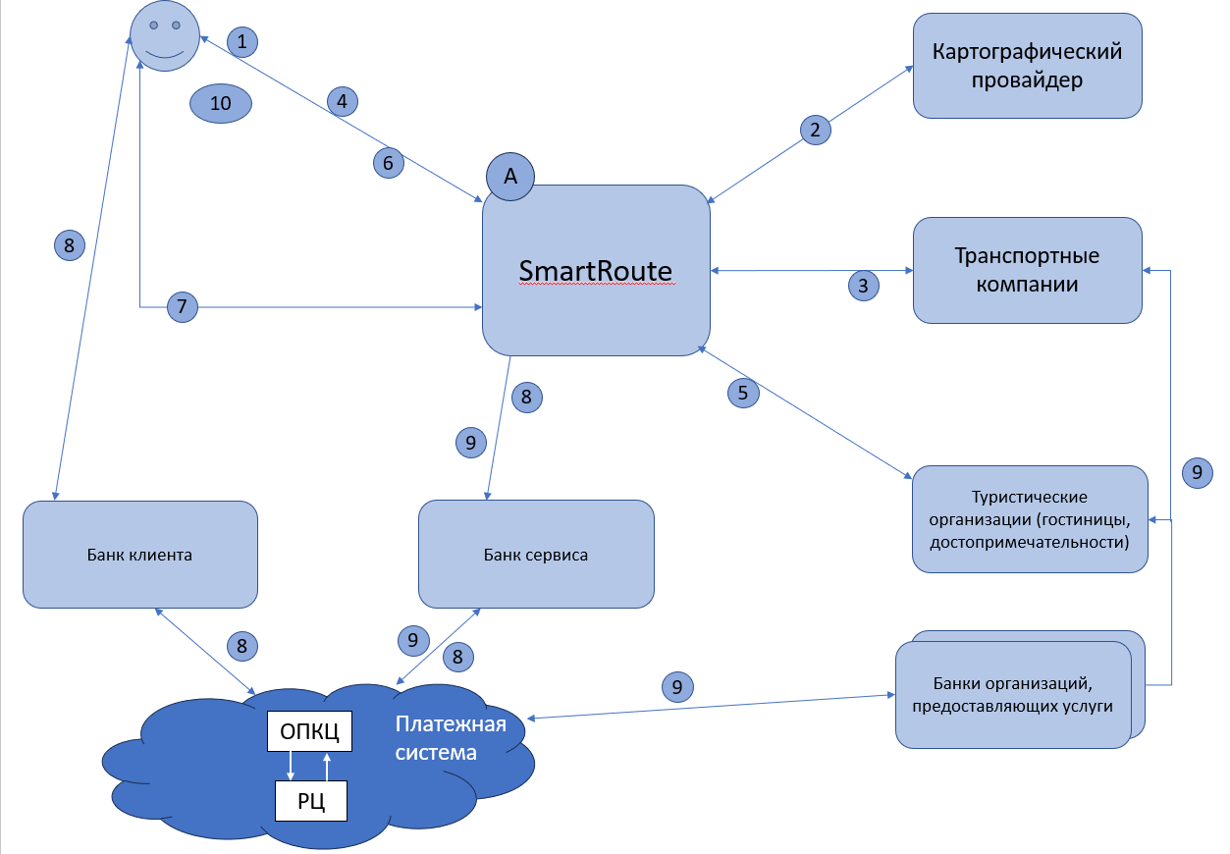
Области применения сервиса
Сервис SmartRoute может быть применён в различных сферах, связанных с повседневными перемещениями, путешествиями и организацией досуга. Во-первых, сервис используется для повседневных поездок по городу — дорога на работу, учёбу, встречи с друзьями. Во-вторых, сервис применим в сфере туризма и путешествий. Он позволяет туристам планировать маршруты, находить достопримечательности, бронировать гостиницы, рестораны и получать информационное сопровождение в формате аудиогида. В-третьих, SmartRoute может использоваться для семейного отдыха и досуга, помогая организовать день с посещением культурных, развлекательных и гастрономических объектов в рамках заданного бюджета. Кроме того, сервис подходит для групповых поездок и встреч, так как позволяет делиться местоположением и подбирать наиболее удобные точки для встреч нескольких пользователей.
Экономическая эффективность
Проведённый анализ экономической эффективности сервиса SmartRoute показывает высокую инвестиционную привлекательность проекта и его финансовую устойчивость в среднесрочной перспективе. NPV составляет 19,5 млн рублей, что свидетельствует о том, что при учёте ставки дисконтирования проект создаёт значительную дополнительную стоимость. IRR равна 198%, что существенно превышает принятую ставку дисконтирования (46,5%). PP составляет 1 год и 5 месяцев, а точка безубыточности достигается на 18-м месяце функционирования сервиса. Данные показатели свидетельствуют о сравнительно быстром возврате инвестиций. При расчётах была использована ставка дисконтирования 46,5%, включающая безрисковую ставку (9%) и совокупную премию за риски. В целом, полученные показатели подтверждают экономическую эффективность сервиса SmartRoute, его способность быстро выходить на самоокупаемость и устойчиво развиваться даже при наличии внешних и внутренних рисков.
Заключение
Сервис SmartRoute будет востребован у пользователей благодаря формату «всё в одном», который объединяет построение маршрутов, бронирование услуг, оплату и информационное сопровождение в рамках одной платформы. Персонализация маршрутов, учёт бюджета, настроения и предпочтений пользователя делают сервис удобным и полезным как для повседневных поездок, так и для путешествий. Для партнёров SmartRoute является эффективным каналом привлечения клиентов и увеличения продаж за счёт интеграции в популярный цифровой сервис. Таким образом, SmartRoute создаёт ценность для всех участников экосистемы, что обеспечивает его устойчивый интерес и регулярное использование.

Список литературы

- Статистический сборник / Armstat.am. https://armstat.am/file/article/school_book_2025.pdf
- Расчет ставки дисконтирования / https://www.vvsu.ru/files/8C5227E5-2BFA-41A9-9154-7948A378FE68
- О ПРОГРАММЕ ПРАВИТЕЛЬСТВА РЕСПУБЛИКИ АРМЕНИЯ О ХОДЕ И РЕЗУЛЬТАТАХ ИСПОЛНЕНИЯ НА 2024 ГОД / gov.am. https://www.gov.am/files/docs/6153.pdf

